 Němčice u Litomyšle 94 • Tel: +420728932020 • www.vina-chochola.cz

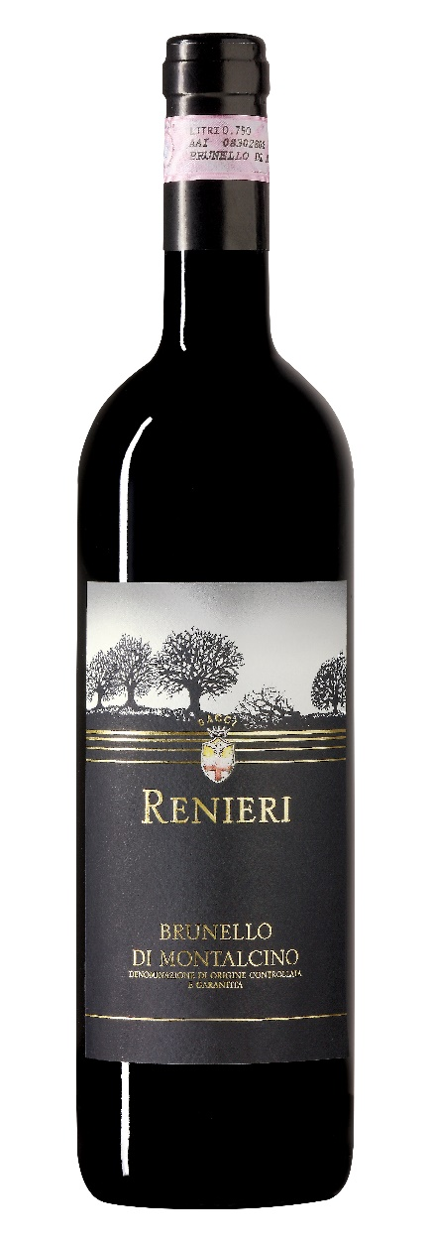

**BRUNELLO  
 DI MONTALCINO DOCG**

**Vinařství: Renieri, Toskánsko**

Analytika:

Nádherné, skvěle hodnocené Brunello z jednoho z nejlepších toskánských vinařství.

100% sangiovese. Silné, elegantní, nezapomenutelné – etalon Brunella. 30 dní macerace, 12 měsíců v 500-litrových sudech, 24 měsíců ve celkých dubových sudech, 12 měsíců na láhvi.

Nekonečná, hluboká vůně – červené ovoce a bylinky, perfektně zakomponovaný sud. Najít lze mnohé, ale celkový dojem je abolutní harmonie a elegance.

Servírovací teplota: 18°C

J. Suckling – 98 bodů!

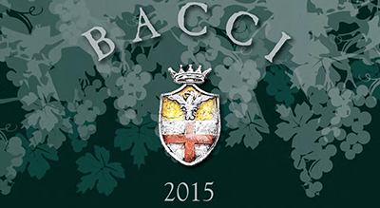

Alkohol: 14,5 %  
Zb. cukr: 1,5 g/l  
Kyselina: 4,8 g/l